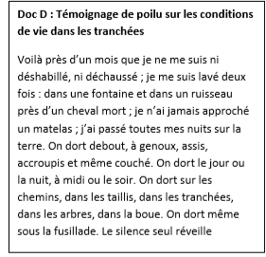
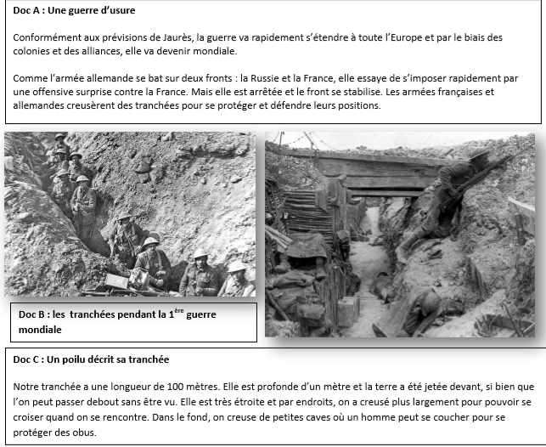
Document Première Guerre mondiale

Réponds aux questions en faisant des phrases correctes :

Quels sont les opposants à l’armée allemande ?
…………………………………………………………………………………………………………………….
Que construisent les soldats pour se protéger ?
…………………………………………………………………………………………………………………….
Comment dorment les soldats ? Qu’en penses-tu ?
…………………………………………………………………………………………………………………….
Entoure les adjectifs correspondant à la description d’une tranchée :
étroite large longue courte confortable abritée exposée à la pluie
profonde exposée au froid boueuse Inconfortable

